Gesamte B&R-Produktentwicklung nach IEC 62443-4-1 zertifiziert
Sicherheitsstandard durch TÜV Rheinland bestätigt
B&R, die Machine Automation Division von ABB, hat für seine gesamte Produktentwicklung die Zertifizierung nach IEC 62443-4-1 erhalten. Dieses Audit, durchgeführt vom TÜV Rheinland, bestätigt: B&Rs Entwicklungsprozesse erfüllen den international anerkannten Standard für sichere Produktentwicklung in der industriellen Automatisierung. Die Zertifizierung gilt für alle Produktgruppen und Entwicklungsteams bei B&R und ist ein Beleg dafür, dass Cybersicherheit über den gesamten Entwicklungszyklus hinweg integriert ist – von Spezifikation und Design bis hin zu Implementierung, Prüfung und Wartung.
Software als Schlüssel zur sicheren Automatisierung
Auch in der Softwareentwicklung setzt B&R neue Maßstäbe: Dieser besonders sicherheitskritische Bereich wurde mit dem Reifegrad „Maturity Level 3“ ausgezeichnet – einem der höchsten innerhalb des internationalen Standards IEC 62443-4-1. „Software ist heute von strategischer Bedeutung in der Automatisierung,“ sagt Florian Schneeberger, Chief Technology Officer bei B&R. „Unsere Kunden profitieren von Lösungen, die von Anfang an sicher konzipiert sind.“
Die Zertifizierung nach IEC 62443-4-1 ist ein strategischer Meilenstein für B&R. „Sie zeigt, wie tief Cybersicherheit in unsere gesamten Prozesse verankert ist und wie nachhaltig wir Cybersecurity umsetzen“, so Schneeberger weiter. „Unsere Kunden sind damit optimal vorbereitet auf anstehende Anforderungen wie den EU Cyber Resilience Act ab 2027 und profitieren von zertifizierten Prozessen, die Innovation beschleunigen.“
Die Zertifizierung ist ein bedeutender Vorteil für Maschinenbauer und Anlagenbetreiber, da sie den Aufwand für Compliance und Dokumentation reduziert, Investitionssicherheit schafft und eine schnellere Markteinführung neuer Produkte ermöglicht. Das Audit durch den TÜV Rheinland bestätigt den B&R-Ansatz "Secure by Design", bei dem Sicherheitsanforderungen von Anfang an berücksichtigt und über den gesamten Produktlebenszyklus und alle Produktgruppen hinweg integriert sind.
Praxisnahe Schulungen für sichere Prozesse
B&R unterstützt Unternehmen im Bereich Cybersecurity auch praxisnah. Mit zielgerichteten Schulungsangeboten, individuellen Workshops mit qualifizierten Cybersecurity-Expert:innen und technischem Support hilft B&R, Sicherheitsmaßnahmen effektiv umzusetzen. Praxisnahe Trainings wie „Cybersecurity Basics and System Hardening“ sowie die Bereitstellung sicherheitsrelevanter Informationen im maschinenlesbaren CSAF-Format verdeutlichen das Engagement von B&R, die wachsenden Anforderungen des Marktes proaktiv zu erfüllen.

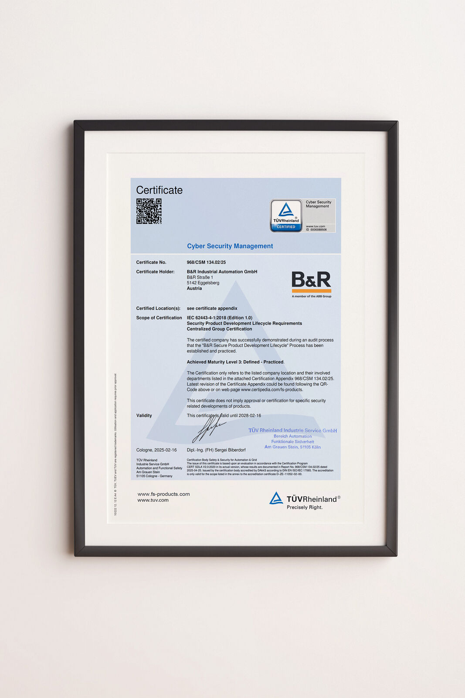
TÜV Rheinland hat bestätigt: B&R-Entwicklungsprozesse erfüllen höchste Sicherheits-standards. Die Software-Entwicklung wurde sogar mit dem Reifegrad „Maturity Level 3“ ausgezeichnet. (Bild: B&R)
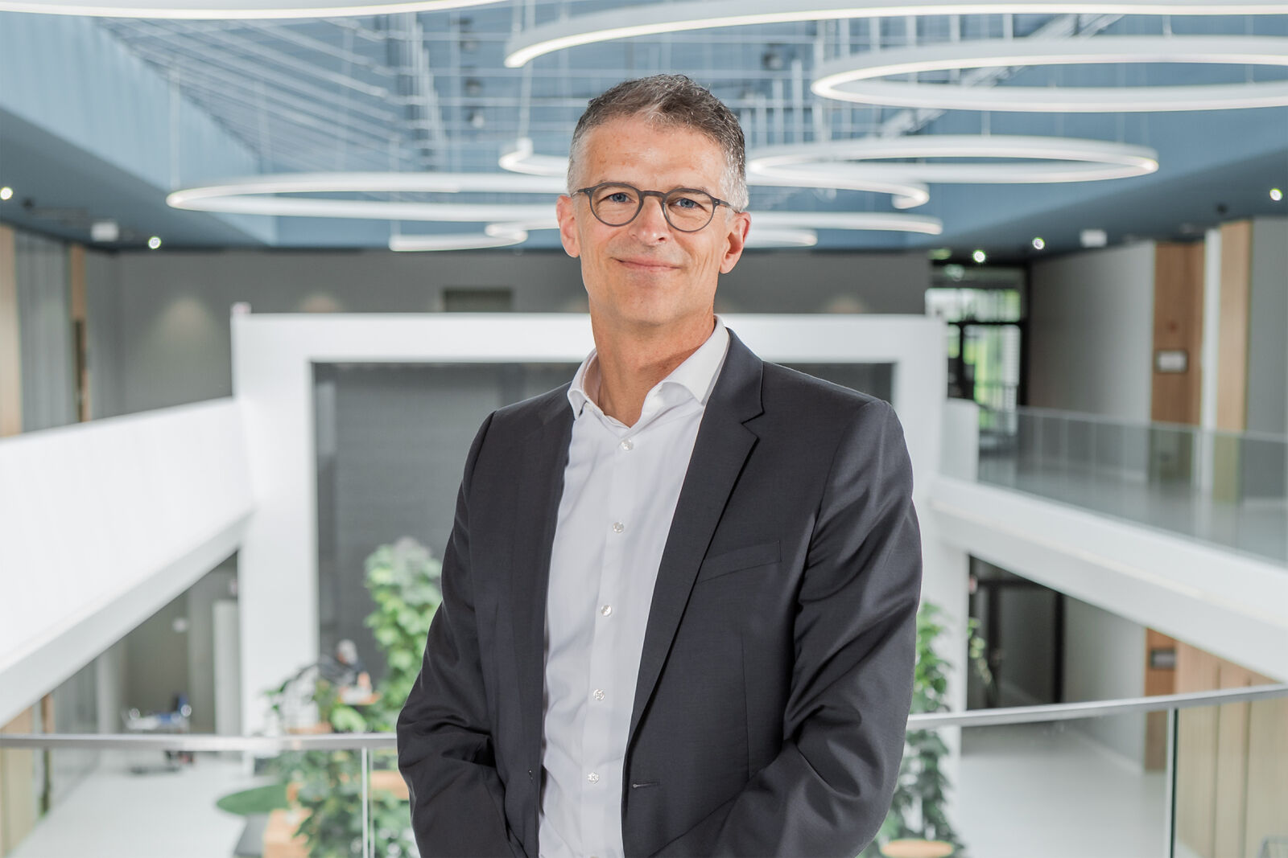
Florian Schneeberger, Chief Technology Officer der Machine Automation Division (B&R), betont die Bedeutung der IEC 62443-4-1 Zertifizierung als strategischen Mei-lenstein für die Cybersicherheit des Unternehmens. (Bild: B&R)

Über B&R
B&R, eine Division des ABB-Konzerns, ist ein weltweit führendes Unternehmen der industriellen Automatisierung mit Hauptsitz in Österreich. Als Branchenführer kombiniert B&R modernste Technologien mit fortschrittlichem Engineering. B&R bietet Kunden aus den unterschiedlichsten Branchen perfekte Gesamtlösungen in den Bereichen Maschinen- und Fabrikautomatisierung, Antriebs- und Steuerungstechnik, Visualisierung und integrierte Sicherheitstechnik. Lösungen für die Kommunikation im Industrial IoT - allen voran OPC UA, POWERLINK und der offene Standard openSAFETY - runden das Leistungsportfolio von B&R ab. Die Software-Entwicklungsumgebung Automation Studio ist wegweisend für zukunftsorientiertes Engineering. Mit innovativen Lösungen setzt B&R neue Standards in der Automatisierungswelt, hilft Prozesse zu vereinfachen und übertrifft Kundenerwartungen.
Weitere Informationen finden Sie unter www.br-automation.com

